Informacja prasowa 15.09.2022, Poznań

POLECO 2022: jak sprostać wytycznym w zakresie zeroemisyjnego transportu komunalnego?

Z nowelizacji ustawy o elektromobilności wynika, że udział pojazdów niskoemisyjnych we flocie użytkowanej przez JST powinien wynosić co najmniej 10 procent. Jak samorządy mają przygotować się do tych wytycznych? Czy podmioty, które na zlecenie jednostek samorządu terytorialnego wykonują zadania publiczne, są już gotowe na spełnienie ustawowych zapisów?

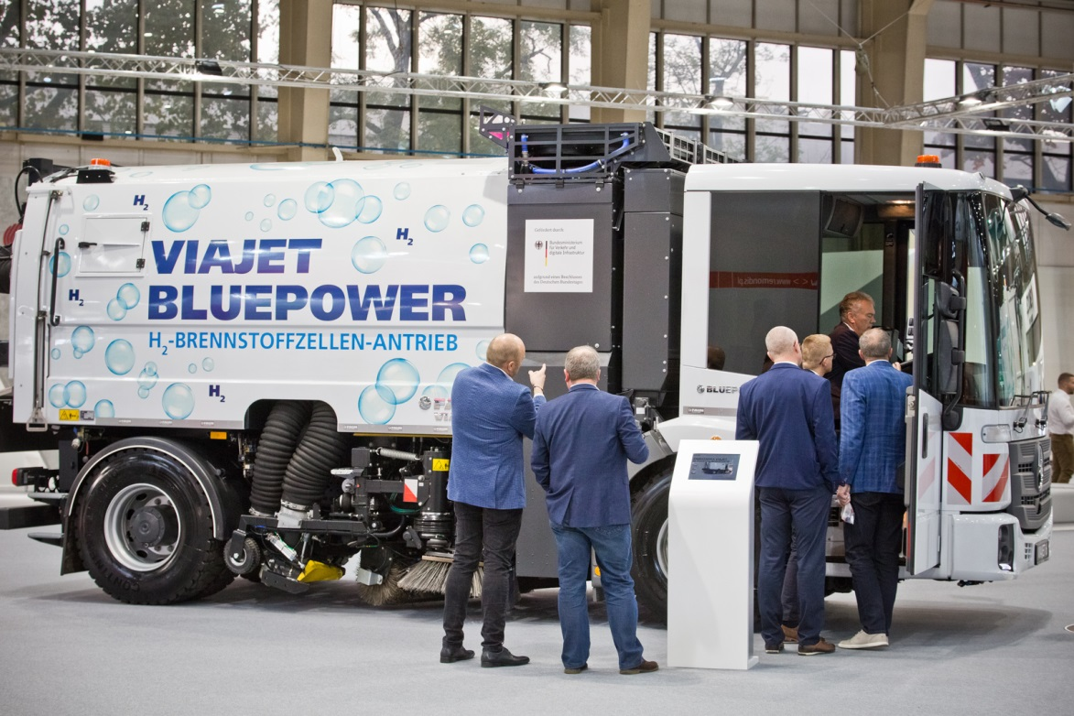

Biorąc pod uwagę konieczność dbania o środowisko ze słusznością samej idei użytkowania pojazdów niskoemisyjnych czy zeroemisyjnych nikt nie dyskutuje. Warto jednak zauważyć, że koszty rozbudowy niezbędnej infrastruktury i zakupu odpowiedniego taboru pozostają najczęściej kwestią samorządów.

Transport zeroemisyjny – jak sprostać wyzwaniom?
Jak samorządy mają przygotować się do ustawowych obowiązków przy braku programów dofinansowań na pojazdy realizujące usługi komunalne? Czy są jakieś alternatywy i rozwiązania? Czy wszystkie JST obowiązują te same wytyczne? Na te i wiele innych pytań postarają się odpowiedzieć uczestnicy konferencji "Zeroemisyjny transport i usługi komunalne – aspekty ekonomiczne, kierunki rozwoju, możliwości i szanse", która odbędzie się 19 października podczas Międzynarodowych Targów Ochrony Środowiska POLECO.

Uczestnicy wydarzenia zastanowią się w jakich przypadkach uzasadnione będzie wykorzystanie pojazdów z napędem wodorowym, a w jakich z elektrycznym, czy z CNG. Organizatorzy konferencji chcą rozpocząć dyskusję i wymianę doświadczeń na temat możliwości spełnienia ustawowych wymagań dotyczących transportu zeroemisyjnego. Program konferencji obejmuje trzy sesje. Pierwsza dotyczy kierunku rozwoju usług publicznych w kontekście dekarbonizacji floty. Druga natomiast nowoczesnej infrastruktury, jako warunku skutecznej transformacji transportu. Warunki prawne i finansowe będą tematem sesji trzeciej.

Spotkania w dobrym klimacie
Międzynarodowe Targi Ochrony Środowiska POLECO, odbywające się w Poznaniu w dniach 19-21.10, to prezentacja technologii ochrony klimatu dla samorządów oraz przedsiębiorstw z różnych gałęzi przemysłu. – POLECO inspiruje i motywuje do rozwoju. Jest miejscem debat pomiędzy praktykami, a dostawcami technologii – zaznacza Paulina Pietrzak, dyrektor targów POLECO. – To właśnie tutaj wymieniane są doświadczenia w zakresie np. oczyszczania miast gospodarki odpadami czy zagospodarowania odpadów – dodaje Paulina Pietrzak. Targi POLECO są miejscem spotkań przedstawicieli instytucji legislacyjnych, samorządów, reprezentantów świata biznesu, nauki i edukacji bezpośrednio związanych z branżą ochrony klimatu i zrównoważonym rozwojem.

Międzynarodowe Targi Ochrony Środowiska POLECO odbędą się w dniach 19-21.10.2022 na terenie Międzynarodowych Targów Poznańskich

